Отчет по лабораторной работе №1

Тема: Подключение скриптов к HTML. Переменные. Имена переменных

Учащийся: Зеневич Александр Олегович Т-091

Задание 1-4

**Условие:**

Задание 1

Разместите в теле НТМL-страницы сценарий, выводящий всплывающее

окно с надписью: «Привет, javascript!»;

Задание 2.

Включите в НТМL-страницу сценарий из внешнего файла script.js, который

расположен в той же директории, где располагается и сам HTML-документ.

Задание 3.

Объявите две переменные: admin и name. Запишите строку «Джон» в

переменную name. Скопируйте значение из переменной name в admin. Выведите

на экран значение admin, используя функцию alert (должна показать «Джон»).

Задание 4.

Создайте переменную для названия нашей планеты. Как бы вы её назвали?

Создайте переменную для хранения имени текущего посетителя сайта. Как бы вы

назвали такую переменную?

**Код программы:**

Lab01.html

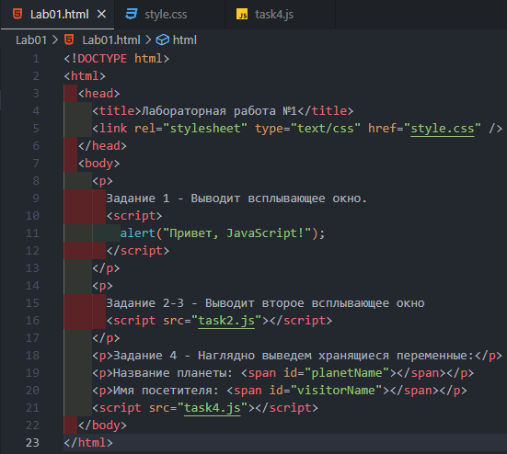

task2.js

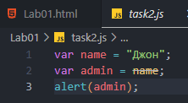

task4.js

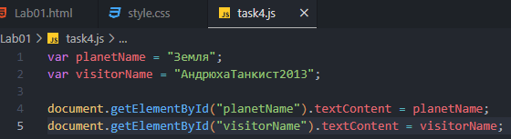

style.css

